PA 103 Objektové metody návrhu IS, 31.5.2013

- PŘEDNÁŠKA
  - systém jsou data a s nimi manipulují funkce

Strukturované modelování
  - začínám s 2 (funkční a datový) jednoduchými modely a postupně je zpřesňuji
  - nutné je dodržení konzistence mezi modely

Objektově orientované modelování
  - objekt má datové a funkční položky
  - systém se rozseká do menších částí, které obsahují jak data, tak funkce
  - mezi sebou tak mají mnohem méně závislostí a vazeb
  - je třeba více modelů, ne jen 2
  - základní model je model diagramu tříd
  - důležité je vyvažování a konzistence modelů

Objekt
- nejmenší jednotka, která zapouzdřuje data a funkce (schován za metody)
- je instancí třídy
- chování reprezentováno metodami
- stav definován hodnotami atributů

Objektový program
- na začátku prázdná paměť
- instancuje se objekt, zanikají, vznikají, předávající si zprávy
- data jsou distribuována přes objekty

Abstrakce
- problém je zvolení správné míry abstrakce

Asociace x dědičnost (inheritance)
- téměř vždy se lze bez dědičnosti obejít
- asociace vznikají za běhu programu – jsou flexibilní
- nový trend – dependency injection
- objekt nikdy nemůže změnit za běhu svoji třídu
- instance podtřídy musí být vždy použitelná v kontextu nadtřídy

Typy spojení objektů
- mezi objekty vznikají a zanikají různé vazby
- 3 typy
- v čase návrhu – at design time
- za běhu programu – at runtime
- v čase kompilace – at compile time

Polymorfismus
- mám 2 třídy, třídu a podtřídu, jedna přetěžuje druhou

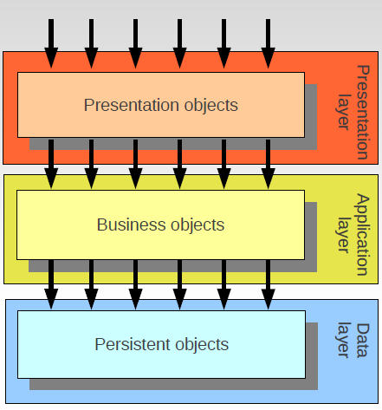
Multi-layered architektura
- 3 vrstvý model (datová, aplikační a prezentační vrstva)
- PHP, ASP, relační databáze
- kdybychom převedli do OO – vyšší vrstvy hrají roli klientů. Nižší roli serverů

Objektově relační mapování ORM
- OO software často kombinován s relačními databázemi
- 3 typy mapování dědičnosti do relačních tabulek
- 1:1
- Kombinace do nadtřídy
- Rozdělení do podtříd

Relační tabulka x třída
Relační tabulka
- řádky jsou záznamy, sloupce atributy
- tabulky provázány relacemi pomocí klíčů
- kardinalita

Třída
- obsahují atributy a navíc operace
- kardinalita
- instance jsou podobné záznamům
- instance a objekty jsou v paměti
- potřeba se nejdříve dostat k objektům, kde jsou uloženy

- entitně relační paradigma je jiné než OO

- PŘEDNÁŠKA

Rozhraní
- kontrakt (omezení na použití služeb) s okolním světem
- skládá se z operací a vstupních/výstupních parametrů (signatura)
- musí být velmi dobře dokumentovaná
- mělo by poskytovat jen ty služby, které okolní svět potřebuje

Kontrakt
- smlouva, kde někdo něco slibuje, že bude poskytovat služby, pokud se zákazník bude chovat slušně
- pro každou službu nutné definovat podmínky, za kterých služba bude poskytována
- a také výsledky, které to bude dávat, za předpokladu, že se zákazník chová podle podmínek
- přesná specifikace rozhraní
- 3 typy podmínek
- invariant
- preconditions - práva
- postconditions - výsledky

Stereotyp <<interface>>
- stereotyp je obecný princip jak předat nebo upřesnit sémantiku nějakým předdefinovaným prvkům v UML jazyce
- seznam služeb (vývěsní štít)
- dva pohledy na věc – někdo to implementuje a někdo to používá
- jedno rozhraní může být implementováno více třídami
- jedna třída může implementovat více rozhraní
- 2 notace zobrazování
- „složitější“
- zjednodušené
- dependency – třída využívá jinou třídu nebo rozhraní, hledám, kdo mi poskytne služby (půl kolečko), často se stereotypem <<use>>
- plné kolečko – je to poskytované rozhraní nějakou třídou
- půl kolečko – vyžadované rozhraní nějakou třídou

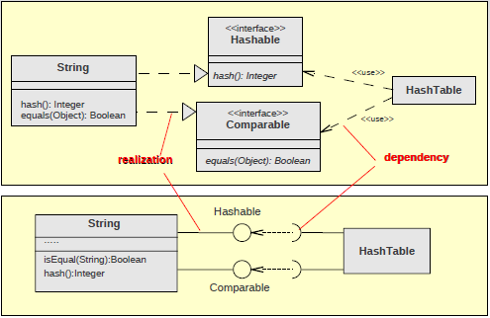

Viditelnost operací a atributů v UML
- public (+) – jsou veřejné, metody předepsané rozhraním
- private (-) – dostupné pouze dané třídě (podtřída nemá přístup)
- protected (#) – dědí se, ale cizímu kódu není přístupné
- package (~) – atribut nebo metoda je viditelná pro kód ve stejném balíku

Komponenty
- zapouzdřují části systému
- redukují závislosti
- vytváří explicitní závislosti
- může poskytovat více rozhraní, ale i jedno ve více variantách
- jako „prográmek“, který sám o sobě nefunguje, potřebuje se spojit s dalšími do jedné sítě
- 6 prvků komponentového modelu
- Interface – rozhraní komponenty, kolekce operací, které specifikují služby
- Component – a běhu systému vyměnitelná část, „prográmek“
- Port – identifikují místa, na která se můžeme připojovat
- Internal structure – lze se dívat na vnitřní strukturu
- Part – části vnitřní struktury
- Connector – komunikace mezi 2 parts nebo ports

Porty
- pokud chci, aby komponenta rozlišovala mezi dvěma různými službami (lístky pro VIP a normální zákazníky) je potřeba využít porty
- seskupuji do nich poskytovaná/požadovaná rozhraní
- měly by mít unikátní jméno
- když vznikne instance komponenty, vzniknou i porty
- mohou mít násobnost – kolik klientů naráz se může připojit
- lze mít více portů na jedno rozhraní
- interaguje se jen přes ně

Internal structure
- interní struktura
- uvnitř jedné komponenty lze modelovat další

Parts
- části komponenty
- mají jméno a typ
- mohou mít kardinalitu
- mohou být stejného typu

Connectors
- konektory slouží k propojení rozhraní
- několik typů
- přes rozhraní
- přímý konektor
- delegation connector – co z vnitřního světa propaguji ven

IDL Interface Description Language
- k popisu služeb softwaru
- umožňuje definovat kontrakt
- není to programovací jazyk, ale popisovací
- není součástí UML

Distribuované počítání
- chci, aby komponenty/služby, běžely na různých pc, ale aby komunikovaly mezi s sebou

CORBA
- má ORB – standard, který definuje middleware pro komunikaci vzdálených pc (lokalizovat vzdálené služby, aktivovat, komunikovat)
- CORBA IDL – abstraktní jazyk
- Lze definovat vlastní typy, datové položky pomocí attribute, readonly atributy, konstanty

Webové služby
- založené na používání XML
- SOAP – komunikační protokol
- WSDL – jazyk pro popis služeb, založen na XML, generován automaticky
- UDDI – umožňuje hledat služby, registrovat je

- PŘEDNÁŠKA

OCL
- existující jazyky byly příliš složité, a tak se hledalo nějaké zjednodušení
- přináší lepší dokumentaci
- způsob jak upřesňovat UML modely
- jasně definovanou sémantiku
- nemá konstrukty, které by měnily stav běžícího systému (ukládání hodnot atd)
- používá se na:
- specifikaci invariantů pro třídy a typy (nadřízený musí být ve stejné firmě jako jeho zaměstnanec)
- na specifikaci kontraktů u rozhraní (post a preconditions)
- jako navigační jazyk
- pro specifikace testů – definuju si, jak se ta třída má chovat a test to ověří
- může být napojen na jakýkoli model v UML
- striktně typovaný jazyk (nelze míchat hrušky s jablky)
- každý klasifikátor (třídy, atributy) z UML se stává typem v OCL

Podmínky (invarianty)
- invariant je boolean výraz (true – model splňuje danou věc)
- kontext – ke kterému prvku kterého modelu se ten invariant vztahuje, většinou bývá v závorce: context (Třída)
- self – odkazujeme se na sebe sama
- mohou mít nějaké jméno následováno slovíčkem invariant nebo inv.
- v invariantu můžeme jakoby volat operace definované na dané třídě
- vždy se odkazujeme na tu druhou třídu přes její roli v dané asociaci
- asociační třída – nemá žádnou roli, pak použijeme malé písmena v odkazu

Kolekce (Collections)
- na druhé straně asociace nemusí být jen jedna instance, ale celá kolekce (aerolinky provozují více letů, dotaz na flights vyhodí množinu destinací)
- 3 typy kolekcí
- Set – neuspořádaná množina, bez duplicit (příchozí lety)
- Bag – neuspořádaná množina, s duplicitami (jména všech pasažérů všech letů)
- Sequence – uspořádaná množina, s duplicitami (všichni pasažéři v daném letu)

Operace s kolekcemi
- spouštějí se šipkou ->

Collect
- vybere z kolekce ty typy informací, které odpovídají danému výrazu
- projekce v relační algebře

Select
- výběr takových prvků kolekce, které splňují danou podmínku
- reject – ty, které nesplňují podmínku

For All
- něco prohlašuje o všech prvcích kolekce
- lze porovnávat i více prvků v množině mezi sebou

Exist
- musí existovat alespoň jeden prvek v kolekci, který splňuje daný výraz

Iterate
- umožňuje iterovat přes prvky kolekce

Další operace
- isEmpty, size, sum, asSet(převod na množinu-bez duplicit),intersection, union,first

cvičení - co vrací následující výrazy:

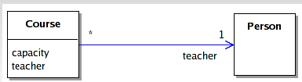

Vyučující je asociace na osobu. Kurz má jednoho vyučujícího a ten vyučuje více kurzů.

self.capacity for context Course → jedno konkrétní číslo, integer
self.teacher for context Course → jedna jedniná instance třídy Person

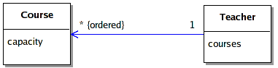

Učitel se odkazuje na kurzy, které učí. Kurzy jsou uspořádány.

self.courses for context Teacher → sekvence (uspořádaná kolekce)
self.courses -> first().capacity for context Teacher → kapacitu, kolik studentů může studovat první kurz
self.courses -> capacity for context Teacher → bag (i s duplicitami)
context Teacher inv: self.courses -> size() > 0 → každý učitel musí něco učit
context Teacher inv: max (self.courses.capacity) < 150 → max z bagu kapacit a říkáme, že musí být menší než 150

Další OCL výrazy
Pre a postconditions
- podmínky pro vstup a výstup
- @pre – odkaz na předchozí hodnotu

OclInState
- každý objekt prochází nějakými stavy danými hodnotami atributů
- pojmenování stavu (láhev je ve stavu closed (zašroubovaná), když je hodnota atributu full, nikdy neuzavřu poloprázdnou lahev)

Lokální proměnné
- hodnoty si lze ukládat do lokál ních proměnných
- pomocí výrazu let
Vztah k dědičnosti
- podtřídy jsou specializací nadtřídy
- invarianty se dědí do podtříd
- podtřídy mohou invariant pouze upřesnit nebo si nadefinovat nový (to samé i pro pre a postconditions)

- PŘEDNÁŠKA a
- PŘEDNÁŠKA

Návrhové vzory GoF
- pro různé úrovně (analýza, návrh) existují různé vzory
- znovu použitelná řešení na často se vyskytující problémy v návrhu sw
- šablona, která říká jakým způsob řešit konkrétní problém
- vzory nejsou finální design – je třeba si je uzpůsobit, aby tam pasoval
- často se kombinují dohromady
- není pravda, že čím více modelů použiji, tím lépe
- základní struktura vzorů:
- název
- problém – na co je vzor vhodný
- řešení – popsán samotný vzor
- důsledky – když vzor aplikuji, jaké výhody a nevýhody přinese
- struktura GoF je detailnější:
- název
- kontext – k čemu vzor je
- AKA – aliasy, různí autoři daný poblém pojmenovávají jinak
- motivace - motivační příklad
- aplikovatelnost – okolnosti, za kterých je vhodné aplikovat vzor
- struktura – struktura vzoru
- účastníci – pro každou třídu/objekt je popsáno na co tam je
- spolupráce – pospáno jak třídy/objekty spolupracují
- konsekvence
- implementace
- známé použití – známé oblasti, kde se vzor používá
- vzory, které jsou danému vzoru blízko a často se používají společně

3 klasifikační skupiny GoF

- Creational patterns
- zabývají se problematikou vytváření objektů

Abstract Factory
Builder
Factory Method
Prototype
Singleton

Builder
- stará se o vytváření složitého objektu v několika krocích

Prototype
- způsob vytváření (naklonování) na základě prototypů, které mám v paměti

Singleton
- když chci volat nějaký objekt, singleton zajistí, že vždy sahám na jediný objekt v systému (nikdy tam nemám více instancí)
- mám e jedinou instanci, ke které se vždycky dostaneme
- chceme, aby instance třídy byla v systému jediná
- pokud někdo bude chtít volat instanci, nebude to dělat pomocí konstruktoru
- použije se mechanismus volání statických metod (statická metoda instance)
- pokud někdo bude chtít volat operation1 a objekt v paměti ještě neexistuje, tak se instancuje (vytvoří), uloží a pokud pak někdo bude chtít volat operation 1, tak se bude neustále odkazovat na ten jediný objekt v systému
- máme statický atribut (sdílený přes všechny instance) a v něm si třída schová tu instanci
- komunikuji na vrácené instanci
- aplikovatelnost – pokud potřebujeme 1 instanci třídy v systému (přístupnou odkudkoli), lze ale upravit, aby používal třeba 3 instance
- důsledky – kontrolovaný přístup k instanci
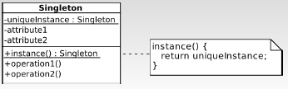

Abstract Factory
- vytváří kompatibilní objekty
- když potřebujeme v paměti instanciovat objekty
- objekty jsou z rodin objektů a potřebujeme, aby byly kompatibilní
- (vyrábíme auta (kola, blatníky) a zároveň když vyrábíme škodovku, tak potřebujeme zajistit, že ty části vyrábíme pro ni a ne pro Citroen)
- aplikovatelnost:
- pokud chceme, aby systém byl nezávislý na tom, jak se vytváří instance (jak jsou spojovány a reprezentovány)
- pokud systém by měl být konfigurovatelný s různými rodinami produktů
- produkty z jedné rodiny musí pracovat společně
- důsledky:
- izolovat klienty od implementace podtříd
- snadno se mění produktové rodiny
- nutná konzistence mezi produkty
- nevýhoda - obtížné přidat nový druh produktu

- Structural patterns
- strukturování programu
- oddělují interface od implementace

Adapter
Bridge
Composite
Decorator
Facade
Flyweight
Proxy

Composite
- pro práci se stromy
- třída Component je uzel stromu, má metody add, remove, get, specializuje se na 2 podtypy – Composite a Leaf
- Composite – větvící se uzel, implementuje operace a agreguje libovolné instance komponenty
- Leaf neimplementuje add, remove, get, pouze obecnou operaci
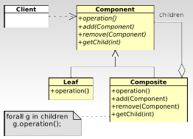

- aplikovatelnost – pokud chceme reprezentovat celek-část hierarchii nebo pokud chceme, aby klientský kód nerozlišoval mezi uzly
- operace se aplikuje na celý strom (přepošle se na potomky), nezáleží, jaký uzel klientovi poskytneme
- důsledky:
- zjednodušuje klienty (nemusí rozlišovat, co je to za uzel, jen aplikují operaci)
- je snadné přidávat nové typy komponent
- nevýhoda – neomezuje, jaký potomek může být v jakém rodiči

Adapter (wrapper)
- mám rozhraní, které má něco splňovat a mám existující knihovnu nebo objekt, který splňuje požadavky jen částečně
- 2 typy
- adaptér třídy - udělám podtřídu, která implementuje obě rozhraní
- adaptér objektu – využíváme toho, že adaptér pouze dědí naše požadované rozhraní
- aplikovatelnost
- pokud potřebujeme využít existující kód, ale interfacy nám úplně přesně nesedí
- chceme vytvořit znovupoužitelnou třídu, která bude spolupracovat s objekty, o kterých ještě nic nevíme
- objektový – pokud potřebujeme použít existující podtřídy, ale není praktické adaptovat jejich rozhraní subclassingem
- důsledky pro adaptér třídy
- nebude fungovat, pokud chceme adaptovat i podtřídy
- umožňuje změnit chování adaptovaného
- důsledky pro adaptér objektu
- těžší pozměnit chování

Decorator
- snažíme se pozměnit chování objektu za běhu
- pokud chceme pozměnit chování - buď uděláme podtřídu, a nebo to uděláme na úrovni objektů za běhu
- mám nějaký objekt (text) v paměti, mohu rozšířit jeho chování tak, že ho umožním třeba scrollovat a dále například obalit ho okrajem
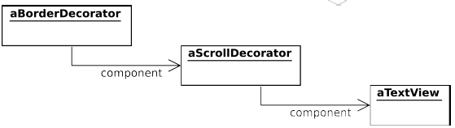

- flexibilní alternativa k podtřídám
- podobné vzoru Composite(degenerovaný composite s jednou komponentou), Adapter (mění objekty a ne rozhraní jako Adaptor) a Strategy
- aplikovatelnost:
- pokud potřebujeme přidat zodpovědnost k individuálnímu objektu a dědením je to nepraktické
- důsledky:
- více flexibilní než dědičnost
- nevýhoda - větší množství malých objektů

Flyweight
- pokud máme spoustu malých podobných objektů
- vytvoříme zásobník (pool)
- objekty v paměti nejsou tolikrát, kolikrát se vyskytují, ale pouze jednou a každý výskyt znamená, že se odkazují do pool
- intrinsic stav - sdílený stav, bez ohledu na kontext
- extrinsic stav – to, co nejde sdílet
- aplikovatelnost- pokud jsou splněny všechny podmínky:
- aplikace používá velké množství malých objektů
- cena za ukládání je vysoká
- vyplatí se nám vytáhnout z objektů extrinsic state a zbytek sdílet (u každého objektu si musím uvědomit, kterou informaci jsme schopni sdílet a kterou si musím pamatovat)
- aplikace nezávisí na identitě objektu
- důsledky:
- časová náročnost výpočtu
- děláme to pro ušetření paměti
- velikost intrinsic stavů (čím víc tam toho zůstane, tím více ušetříme)
- nesdílenou znalost lze počítat
- často kombinovaný s Composite
Proxy
- neplést s Adapterem
- abychom nahradili reálný objekt jiným objektem
- klient komunikuje s reálným subjektem a my tam podstrčíme proxy, přes který celá komunikace jde
- aplikovatelnost:
- pokud reálný subjekt leží na jiném pc na jiné síti – proxy zprostředkovává komunikaci
- vytváření paměťově drahých objektů na požádání (práce s obrázky, aplikace může a nemusí potřebovat konkrétní pixely)
- kontrola přístupu – zda máme právo přistupovat k objektu
- důsledky:
- nekomunikujeme přímo s objektem, ale přes prostředníka
- vytvoření objektu na požádání

Bridge
- když vytváříme hierarchie objektů, abychom je nedělali zbytečně složité
- aplikovatelnost:
- pokud nechceme permanentně spojovat abstrakci a implementaci (implementaci tam mohu podstrčit za běhu)
- abstrakce a implementace budou rozšiřovány podtřídami (bridge pomůže zkombinovat 2 rozšíření)
- změny v implementaci by neměly ovlivňovat klienta
- proliferace tříd – potřeba přidání jedné třídy znamená přidání několika variant pro již existující třídy
- důsledky:
- oddělení rozhraní a implementace
- schování implementačních detailů klientovi

- Behavioral patterns
- zaměřené na dynamické chování

Chain of Responsibility
Command
Iterator
Interpreter
Mediator
Memento
Observer
Strategy
State
Teplate Method
Visitor

Iterator
- mám agregovaný objekt (kontejner), který má za úkol mít v sobě nějaké podobjekty
- místo toho, aby nám agregovaný objekt vracel přímo podobjekty, vytváří speciální objekt (iterátor), který umí kontejner procházet
- ke konkrétnímu prvku se dostaneme přes iterátor
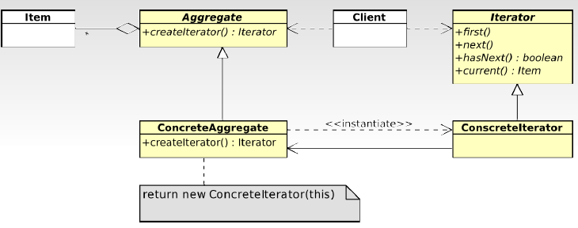

- aplikovatelnost
- pokud chceme mít přístup k agregovanému objektu bez toho, abychom klientům zpřístupňovali interní strukturu
- pokud chceme podporovat paralelní procházení, lze instanciovat více iterátorů
- důsledky:
- podporuje různé variace procházení (více typů integrátorů, více variant procházení)
- iterátory zjednoduší rozhraní agregovaného objektu

Strategy
- mám kontext algoritmu (klient volá kontext) a ten si asociuje konkrétní strategii výpočtu
- třída strategie definuje jednu nebo více metod a podtřídy definují různé varianty výpočtu
- za běhu lze podstrčit konkrétní strategii
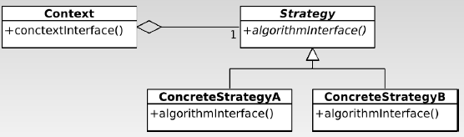

- aplikovatelnost:
- pokud máme podtřídy, které se liší implementací jediné metody
- pokud potřebujeme různé varianty algoritmu
- pokud algoritmus používá data, o kterých by klient neměl vědět
- když máme switch, if then else a v každé větvi je trošku jiná varianta výpočtu (každou variantu jako separátní třídu)
- důsledky:
- hierarchie strategií definují rodiny
- alternativa k subclassing
- eliminuje switch cases
- různé implementace stejného chování
- na začátku musím určit, která strategie se bude používat
- může to být pomalejší – overhead
- větší počet objektů

Observer
- mám subjekt, který pozoruji a já se na něj mohu dívat z různých pohledů
- zároveň chci, aby to bylo interaktivní
- aplikovatelnost:
- pokud abstrakce má dva aspekty, které na sobě závisí
- když nevíme, kolik objektů má být změněno
- důsledky:
- na principu broadcasting
- nečekané updaty

- PŘEDNÁŠKA

Analytické modely

Accountability vzory
- když modelujeme organizační struktury, osoby

Party
- nerozlišujeme mezi konkrétní osobou a organizační jednotkou (oddělení)
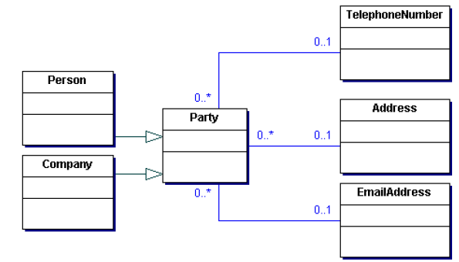
- například využijeme pro eshop – zákazníci, společnosti, potřebujeme znát kontakty

Organizační hierarchie
- univerzita se skládá z fakult, kateder
- jeden strom řízení
- použití rekurzivních vztahů
- umožňuje na úrovní objektů/ instancí vytvářet různé hierarchie organizačních struktur, což je mnohem flexibilnější
- v návrhové části je přirozené tento vzor rozpracovat pomocí Composite
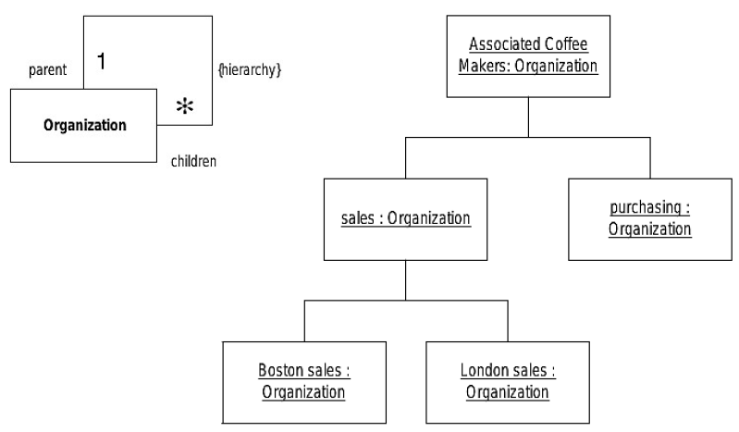

Organizační struktura
- složitější strom
- například MU
- 2 asociace, 2 paralelní hierarchie
- problém je, pokud je organizačních struktur více – použít Organization Structure
- pokud chceme propojit 2 instance (fakultu a katedru) je nutné to udělat přes pomocný objekt Organization Structure
- větší flexibilita
- vhodné pro násobné organizační hierarchie
- přidání nové hierarchie = přidání instance
- lze přidat pravidla (kdo s kým může být ve vztahu)

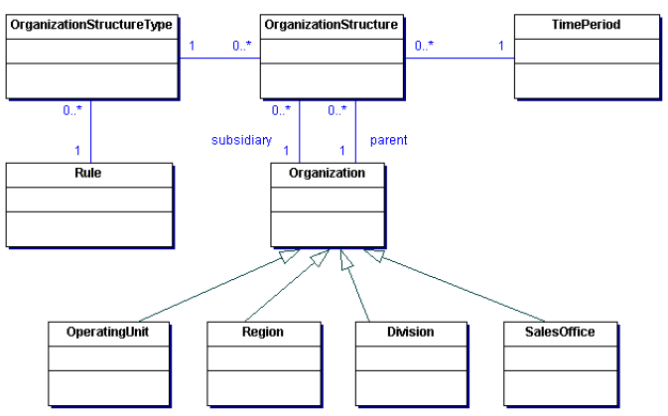

Accountability
- řeší zodpovědnost
- zobecnění vztahů nadřízený-podřízený
- snažíme se oddělovat Knowledge a Operation Level
- přímo vzor Accountability Knowledge Level
- na Knowledge Level definuji, kdo s kým může být
- na Operation Level definuji konkrétní instance

Další vzory
- Party Type Generalization
- Hierarchic Accountability
- Operating Scopes
- Post
Pozorování a měření
- chceme měřit výšku, váhu, krevní skupinu
- sofistikované alternativy k numerickým atributům

Quantity
- v systému lze mít různé hodnoty v různých jednotkách
- chceme, aby systém podporoval ukládání různých hodnot v různých jednotkách
- systém pacientů
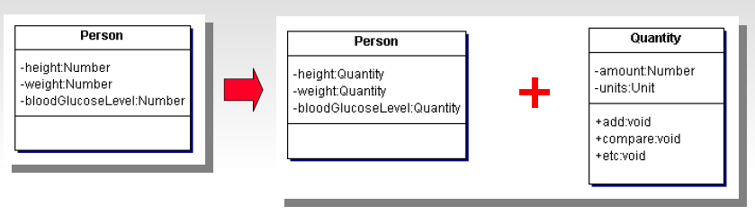

Conversion Ratio
- převodní tabulka v paměti
- v tabulce je napsáno, jakým číslem (nebo celým algoritmem) číslo vynásobit, abychom dostali stejné jednotky
- v návrhovém vzoru je to Strategy

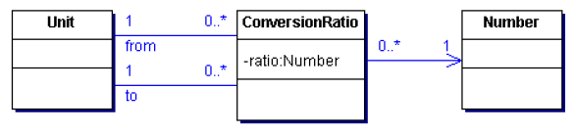

Compound Units
- složené jednotky – zrychlení, km/h..
- vyjádření jednotek pomocí exponentů - km * h⁻¹

Measurement
- chceme zaznamenat do systému, že hodnota byla naměřena

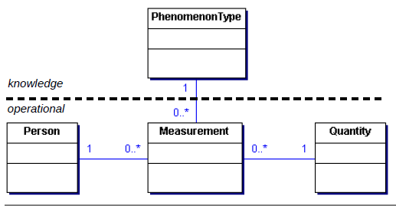

Observation
- měření nemusí být jen číslo, ale i vyjmenované možnosti
- nečíselné měření, nějaká kategorie
- male/female
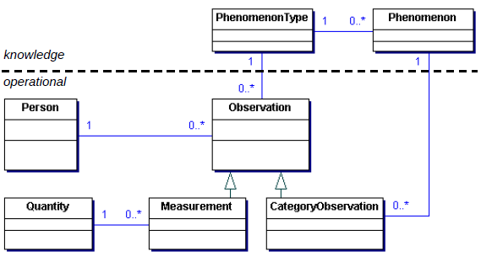

Protocol
- potřebujeme zaznamenat způsob měření
- 3 možnosti měření teploty pacientů
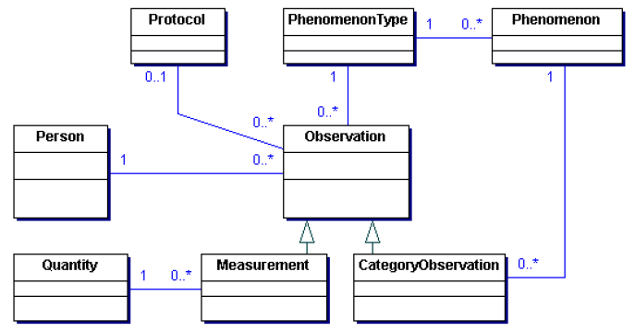

Měření ve finančnictví
Enterprise Segment
- společnost si uspořádáme do několika hierarchií (dimenzí) z různých pohledů
Measurement Protocol
Range
Phenomenon with Range

Odkazy na objekty
- několik vzorů

Name
- identifikace objektu
- problém, že jméno nebude identifikovat instanci jednoznačně - př. Masarykovo náměstí, není jen jedno, je jich v ČR více

Identification Scheme
- víme, že se používá několik výrazů pro danou věc

Object Merge
- pokud budeme mít duplicitní objekty
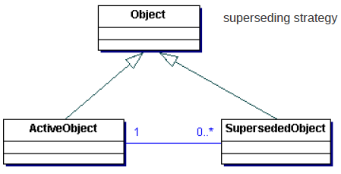
- přijdu s bolavým zubem x dovezou mě na ARO, kdy budou řešit, zda tam mám kartu nebo ne až později
- jako Adapter

Object Equivalence
- užitečné definovat, že objekty jsou více méně stejné
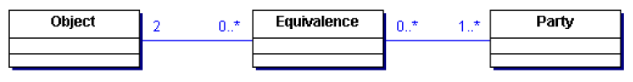

- PŘEDNÁŠKA

Refaktoring kódu
- změna interní struktury sw za účelem toho:
- abychom vylepšili návrh sw
- aby mu bylo lépe porozumět
- abychom nalezli chyby v kódu
- aby byl program rychlejší
- kdy refaktorovat:
- pokud přidáváme funkcionalitu
- když potřebujeme opravovat chyby
- revize kódu
- 2 způsoby
- buď vyvíjíme tradičním způsobem, kdy se modeluje a na základě modelů se vytváří kódy, RUP
- nebo agilně – SCRUM, extrémní programování, velmi mnoho refaktoringu

Bad Smells a jejich úpravy

Duplikovaný kód
- kód se opakuje na různých místech programu

- taktika – Extract Method
- duplicitní kód přesunout do metody, abychom pak volali jen tu metodu

- taktika – Form Template Method
- v případě hierarchií tříd
- v podtřídách se dělají podobné věci
- část z toho vytáhnu do Template Metody
- princip návrhovévo vzoru Template Method

- taktika – Extract Class
- extrahování do menších tříd

- taktika – Substitute Algorithm
- vybrání čistějšího algoritmu

Dlouhá metoda
- některé taktiky stejné jako předtím – Extract Method

- taktika – Replace Temp with Query
- použití dočasných proměnných

- taktika - Introduce Parameter Object
- metoda může být dlouhá, protože má mnoho vstupních parametrů
- zkracuje délku parametrů – vytvoření pomocné třídy, pak přidám objekt jako vstupní parametr

- taktika - Replace Method withMethod Object
- metoda obsahuje spoustu lokálních proměnných a algoritmus, který s nimi pracuje
- uděláme z toho novou třídu

- taktika - Decompose Conditionals
- složité podmíněné výrazy
- dekompozice podmíněných výrazů

Long Parameter List
- dlouhý seznam parametrů

- taktika - Introduce Parameter Object – v předchozím příkladu

- taktika - Replace Parameter with Method
- často se stane, že něco vypočítáme a přepočítané hodnoty předáme metodě, která pak má mnoho vstupních parametrů
- necháme, aby si to ta metoda přepočítala sama

Shotgun Surgery
- abychom udělali jednoduchou změnu v kódu, je nutné sahat na mnoho míst
- indikátor toho, že máme špatný model
- že třídy mají špatnou zodpovědnost

- taktika – Move Method/Field
- zkusíme přeházet metody a atributy mezi třídami

- taktika – Inline Class
- snažíme se lokalizovat příbuzné věci na jedno místo

Speculative Generality
- spekulativní dědičnost
- najednou vzniknou dědičnosti, které se používají jen v testech

- taktika – Collapse Hierarchy
- spojení hierarchií

- taktika - Inline Class – předchozí příklad

- taktika - Rename Method
- na začátku si pojmenujeme třídu a metody, začneme dělat podtřídy a zjistíme, že název nesedí
- nutné přejmenovat metodu

Middle Man
- zprostředkované volání
- často voláme příslušný objekt zbytečně přes prostředníka

- taktika – Remove Middle Man
- odebereme prostředníka
- například návrhový vzor Adapter, Decorator, Proxy

- taktika – Replace Delegation with Inheritance
- volání cizího objektu zaměníme za dědičnost

Inappropriate Intimacy
- máme 2 rozdílné třídy a těsně spolu spolupracují, sahají si na privátní atributy
- návrhový vzor Iterator, Visitor

- taktika – Move Method/Field – v předchozích příkladech

- taktika – Extract Class - v předchozích příkladech

- taktika – Replace Inheritance with Delegation
- nežádoucí intimita je dána dědičností
- oddělit a udělat nezávislé třídy

Message Chain
- nežádoucí posloupnost volání

- taktika – Hide Delegate
- odstranění jednoho volání v posloupnosti

- taktika - Extract Method - v předchozích příkladech

Switch Statements
- switch výrazy – if else if else …

- taktika – Extract Method - v předchozích příkladech

- taktika – Move Method - v předchozích příkladech

- taktika – Replace Type Code with State/Strategy
- nastavení dědičnosti
- návrhový vzor Strategie

- taktika – Replace Conditional with Polymorphism
- různé varianty výpočtu lze nahradit polymorfismem nebo Template metodou

Další bad smells
Large Class – třídy, které toho umí příliš mnoho -> Extract Class
Divergentní změny – neustále musíme dělat změny v jedné třídě -> Extract Class
Feature Envy – metoda je důležitější v jiné třídě, než kde je definována - > Move Method, Extract Method
Data Clumps – data se často používají spolu -> Extract Class, Introduce Parameter Object
…

- PŘEDNÁŠKA
Softwarové architektury
- nutné zacelit mezeru mezi požadavky a kódem
- sada principiálních návrhových rozhodnutí o systému
- volba architektury je složité rozhodnutí, pozdější změna je náročná
- má 3 složky
- moduly – komponenty, které tvoří funkcionalitu systému (balíky, procesy, vlákna)
- konektory – komunikační spoje a kanály
- nasazení – nasazení systému na konkrétní hw a sw
- výhody definované architektury systému
- vzájemná komunikace – sjednocení pohledu na systém mezi různými rolemi
- systémová analýza – mám namodelovanou architekturu, tak na ní mohu dělat další operace - výpočty, predikce
- znovupoužitelnost – stejná architektura může být použitelná i pro jiné zákazníky
- projektové plánování – odhady cen
- role sw architekta (měl by mít všechny tyto znalosti):
- sw návrhář – aby našel efektivní návrhová řešení
- doménový expert – znalost aplikační domény
- technolog – přehled o technologických řešeních
- znalec sw/hw standardů – orientace v relevantních standardech
- ekonom sw inženýrství – rozdělování práce ve vývojovém týmu

Návrh sw architektury

- Specifikace požadavků
- funkční a extrafunkční požadavky
- funkční
- omezení kladené na funcionalitu systému
- k provedení serviceA() by nemělo být třeba více než 10 dalších komponent.
- každá otevřená transakce (služba poskytovaná jinou komponentou) by měla být zavřena před tím, než daná komponenta zahájí novou
- komponenta nesmí být zablokována při provádění žádné ze svých služeb (z důvodu čekání na výsledek volání jiné komponenty)
- nefunkční (extra-funkční) požadavky
- omezení na způsob, jakým je systém implementován a realizuje svou funkcionalitu
- garantovaná doba odezvy v X% případů
- dostupnost X% v rámci každého měsíce
- kompatibilita softwaru/hardwaru

- Návrh architektury
- klademe si základní návrhové otázky

Architektonické modely
Moduly
- systémové komponenty
- model statické struktury (knihovna, balík)
- buď složené z jiných podmodulů (používá se diagram komponent) nebo dále nedělitelné moduly (diagram tříd)

Konektory
- komunikační styly
- procesní (dynamický) model
- používají se sekvenční diagramy, ale i diagram aktivit nebo komunikační

Nasazení
- mapování na hw/sw zdroje
- definuje strukturu zdrojů systému
- diagram nasazení

Vývojový proces
- 5 základních kroků
- 2 přístupy
- Top-Down
- postupné zjemňování architektury
- navrhnu systém jako jednu komponentu a dále rozpracovávám
- Bottom-up
- posbíráme existující komponenty a zkoušíme propojovat
- moc nefunguje

Techniky kvalitního návrhu
- snažíme se používat architektonické vzory
- metriky kvalitního návrhu
- korektnost z podstaty konstrukce

Architektonické vzory
Třívrstvá architektura
- datová, aplikační a prezentační vrstva

Model-View-Controller MVC
- celý systém je dekomponován na 3 moduly

Model-View-Presenter MVP
- pro widgetové systémy

Sense-Compute-Control (vestavěné systémy)
- pro embedded systémy

Architektonické styly
- obecnější pojem než vzor
- styl oo nebo styl založený na procedurách a funkcích

Postavení architektonických vzorů
- návrhové vzory - obecná řešení problémů při návrhu kódu
- architektonické styly - průřezové architektonické principy s vlivem na kód
- architektonické vzory - obecná řešení problémů při návrhu architektury
- doménově specifické softwarové architektury - předpisy kompletních struktur aplikací dle zvolené domény

- Ohodnocení SW architektury

Kvalitativní atributy SA
- týkají se extra-funkčních požadavků (co systém má splňovat)
- výkonnost, spolehlivost, bezpečnost, škálovatelnost, udržovatelnost

Metody hodnocení kvality
- monitorování a testování
- ověření kvality existujícího systému
- levná a často používaná metoda
- použitelné až po implementaci systému
- výsledky nutno brát s rezervou, závisí na počtu testovacích běhů
- predikce z modelu
- nutno mít k dispozici (zjednodušený) model systému (vytvářený a upřesňovaný v průběhu návrhu)
- použitelné v průběhu celého procesu návrhu architektury
- přesnost výsledků závisí na detailnosti modelu
- formální verifikace
- nejdražší a nejpřesnější metoda
- ověřováno na modelu vytvořeném speciálně za účelem verifikace (částečně možno generovat automaticky z kódu nebo návrhových modelů)
- pro zaručení přesnosti nutno investovat nemalé úsilí vyladění modelu (a úrovně jeho detailu)

Taktiky ladění SA
- úprava architektury tak, aby byl systém co nejspolehlivěji, nejrychlejší
- výkonnost
- rychlá doba odezvy
- minimalizovat počet adaptorů a wraperů
- zjednodušit komunikaci skrz rozraní
- oddělit data od výpočtů
- přehodnotit použití broadcast konektorů
- nahradit synchronní komunikaci asynchronní kdekoli je to možné
- alokovat často komunikující komponenty blízko sebe
- spolehlivost
- zkontrolovat externí závislosti komponent
- promítnutí stavu komponent ven a definovat invarianty stavu
- vhodné chybové reportovací mechanismy
- integrovat kontrolu spolehlivosti komponent do konektorů
- vyhnout se existenci kritických míst
- integrovat do systému automatické zálohování kritické funkčnosti dat a mechanismy zotavení
- škálovatelnost
- zajistit každé komponentě dostatečnou integritu, jasně definovaný účel a srozumitelná rozhraní
- distribuovat zdroje dat
- identifikovat data, která bude vhodné replikovat
- zajistit každému konektoru dostatečnou integritu a jasně definovaný účel
- zvážit nahrazení přímých závislostí nepřímými
- eliminovat úzká místa systému (komponenty a konektory používané více klienty současně)
- nasadit na vhodných místech paralelní zpracování
- udržovatelnost
- oddělit různé zodpovědnosti do různých komponent/sjednotit stejné zodpovědnosti do stejných komponent
- vyčistit komponenty od operací souvisejících s interakcí, ne funkcionalitou
- udržet komponenty malé a kompaktní
- izolovat data od výpočtu

- PŘEDNÁŠKA
Komponentové systémy
- rychlé sestavení celku bez znalosti vnitřního fungování jednotlivých komponent
- softwarová komponenta - znovupoužitelný druh sw, zapouzdřený, s co nejméně závislostmi na zbytku světa s jasným cílem
- jsou konkrétní realizací sw architektur
- společné s mechanickými komponentami
- zapouzdření
- rozhraní a služby na nich
- anonymita klienta i serveru – komponenta se musí dát použít i jinde
- připravenost k okamžitému použití – komponenty jsou předkompilované
- black-box znovupoužitelnost
- snadná vyměnitelnost – za běhu programu ji lze vyměnit
- jazyková nezávislost – jedno kde to vyrobili a v jakém jazyce
- odlišné vlastnosti
- hierarchická struktura
- instanciovatelnost – možnost klonovat
- dynamičnost – přidávat odebírat za běhu
- vysoká míra složitosti a variability –
- vliv fyzických zdrojů
- silná závislost na vnitřním stavu – komponenty jsou stavové, odlišné chování v závislosti na historii
- závislost na běhovém prostředí – middlewaru

Odlišnost komponenty od třídy
- komponenta:
- spustitelná běhová jednotka (jako prográmek)
- může mít více rozhraní
- složena z mnoha podkomponent (tříd, objektů)
- nemá viditelný zdrojový kód
- vyvinuta odděleně od ostatních
- zasazení do kontextu a až poté kompilace
- třída:
- třída má seznam metod, které poskytuje
- vstupní a výstupní parametry
- třída už je ta malá část komponenty
- viditelný zdrojový kód
- navržena pro konkrétní systém
- kompilace a až pak zasazení do kontextu

Příklady zajímavých problémů řešených v komponentových systémech
Instanciovatelnost a replikace komponent
- kam zasadit novou komponentu

Interoperabilita
- vzájemná kompatibilita komunikujících komponent (málokdy se stane, že komponenty sedí 1:1)
- kompatibilita typů v signatuře volajícího (např. int) a volaného (např. real)
- generování a použití adaptorů a wrapperů

Nahraditelnost komponenty
- otázka korektnosti nahrazení stávající komponenty novou (rekonfigurace systému)
- nová komponenta by neměla
- požadovat více
- nabízet méně

Middleware pro komponentové systémy
- komponenta běží v middlewaru (J2EE, .NET)
- middleware poskytuje běhové prostředí

Komponentový model
- jak komponentový framework interně funguje
- komerční
- vznikly proto, aby mohly vznikat komerční aplikace tím, že skládám komponenty do sebe a mohu dále prodávat zákazníkům
- CORBA, EJB/J2EE, COM/.NET
- jednoduché, ale nic moc neumí
- akademické
- Fractal, KobrA, PCM, Koala
- slouží akademické sféře
- spíše experimentální, než přímo využitelné pro zákazníka

Co se rozumí komponentou
- rozdíl, zda model vnímá komponentu jako run-time jednotku nebo design-time
- run-time: většinou komerční, zkompilovatelná část, která vytváří instance, nabízí rozhraní, skládá to dohromady, COM/.NET
- design-time: formální model, zkoumá model bez kódu, PCM, KobrA
- dynamický x statický prvek
- dynamický: možnost vytváření instancí za běhu
- statický: komponenty pevně dané
- staový x bezstavový
- stavový: mění své chování podle historie
- bezstavový: stále se chová stejně, nelze uložit data mezi transakcemi
- zda komponenta umožňuje signatury, protokoly, vstupní/výstupní podmínky, popis chování

Skládání komponent
- synchronně x asynchronně
- synchroně: zavolám službu a čekám na výsledek
- asynchroně: vyvolám službu, dělám další věci a až dostanu odpověď, tak dál zpracuju
- jednoúrovňové x víceúrovňové
- jednoúrovňové: síť bez hierarchie
- víceúrovňové: hierarchie
- jednoduché x násobné propojení mezi komponentami

Komponentový vývoj
- business pohled – mám několik fází vývoje
- knihovna komponent – urychlení vývoje a snížení rizika
- znovupoužitelnost komponent – nižší náklady, vyšší kvalita
- udržovatelnost – srozumitelnost, konfigurovatelnost, jazyková nezávislost, flexibilita, snadná výměna
- 4 fáze – vývoj komponent, sestavování systému, nasazování, ohodnocení
- fáze probíhají nezávisle

Komponentový vývojář
- implementace a dokumentace jednotlivých komponent (zejména jejich rozhraní a omezení na komunikaci skrz ně)
- model: specifikace komponenty
- UML: diagram tříd/objektů, komponentový diagram
- v obou případech: interakční diagramy, diagram aktivit, stavové diagramy

Softwarový architekt
- sestavení komponent do celkového systému na základě popisu jejich rozhraní
- specifikace vnějších rozhraní systému (pro komunikaci s uživateli i externími systémy) delegací vnitřních rozhraní
- dokumentace použitých konektorů
- model: model sestavení systému
- UML: komponentový diagram, sekvenční diagramy

Expert pro nasazení systému (Deployer)
- volba fyzických zdrojů (včetně jejich parametrů)
- návrh fyzické architektury systému
- mapování softwarových komponent na zvolené zdroje
- model: model nasazení systému
- UML: diagram nasazení

Doménový expert (Domain Expert)
- vyjasnění očekávaných scénářů používání systému
- specifikace sekvencí volání systému, očekávaných argumentů těchto volání
- odhadnutí očekávaného počtu souběžných uživatelů
- model: Model používání systému
- UML: sekvenční diagram

QoS analytik (QoS Analyst)
- otestovat systém, jak je kvalitní, rychlý
- volba kvalitativních atributů k ohodnocení
- provedení analýzy – ohodnocení jednotlivých kvalitativních kritérií celkové architektury na základě modelů dodaných všemi rolemi
- interpretace výsledků – impuls k modifikaci architektury
- model: model ohodnocení kvality služeb

Quality of Service
- říkám něco o kvalitě služby
- vyjádřeno pro každý sledovaný kvalitativní atribut
- závisí na:
- implementaci služby (kód)
- kvalitě externích služeb
- zdrojích, na kterých je komponenta nasazena
- způsobu použití služby
- typy z pohledu klienta služby:
- pokud je celý kontext známý (máme uzavřený systém) – garantovaná doba odezvy, spolehlivost
- část kontextu neznámá – Assume Guarantee, Parametrizovaná specifikace
- kvality z pohledu architekta - neváží se na konkrétní službu, ale na zdroje systému, komponenty nebo systém jako celek

Service Level Agreement SLA
- formální smlouva mezi zákazníkem a poskytovatelem služby

- PŘEDNÁŠKA

Metody objektového vývoje SW

Životní cyklu SW
- vodopád, letadlo, výzkumník, spirála
- v objektovém světě:
- vodopád
- iterativní a inkrementální vývoj

Vodopád
- iterativní vývoj s jedinou operací
- inkrementální vývoj s jediným přírůstkem představujícím celý systém
- rodina se nastěhuje, až když je všechno ok

Iterativní vývoj
- iterativně = předělávat (udělám jednu věc a pak ji stále překopávám a vylepšuju)
- každá iterace obsahuje to, co obsahuje vodopád
- rodina se nastěhuje a provizorně bydlí, za provozu užívá systém a zároveň se na něm pracuje a vylepšuje
- rychlejší dílčí výsledky
- rychlejší odhalení chyb

Inkrementální vývoj
- inkrementálně = přidávat k
- vyvíjíme funkcionalitu nezávisle na předchozím a pak se ji snažím integrovat do stávajícího systému
- u větších projektů
- pro každý přírůstek lze vybrat jinou metodiku
- nejdříve postavíme celý dům, v dalším inkrementu postavíme bazén a integrujeme
- výstupem je vždy hotový funkční systém
- jednotlivé inkrementy jen přidávají něco navíc, často jsou to další verze systému

Vlastnosti iterativního/inkrementálního vývoje
- automatické testování nového inkrementu
- refactoring
- průběžná integrace – automatický překlad kódu při uložení změn + automatické testování
- používat pro projekty, se kterými chceme uspět ☺

Agilní metody vývoje
- pravidla jsou zaměřena na spolupráci lidí v týmu
- metodika říká, kdo co dělá, jaké jsou návaznosti
- malé, ale výkonné týmy, většinou dvojice (jeden sedí u pc a kóduje, druhý čte dokumentaci, pak se vymění atd)
- Manifest agilního vývoje
- spíše menší projekty na zakázku
- UML se používá jen jako doplněk, není tam podstatou modelování
- Extreme Programming, Scrum, Feature Driven Development
- fixní čas a zdroje a proměnná funkcionalita

Vývoj řízený modely (Model-driven)
- více seriózní
- metodiky založené na modelech, které určují, kdo má co dělat
- základem je UML
- fixní funkcionalita a proměnný čas a zdroje

RUP (Rational Unified Process)
- meta metodika
- osvědčené principy z praxe
- iterativní vývoj – ne všechno naráz, ale rozkouskovat
- správa požadavků – nejenom si vykládat se zákazníkem, ale podkládat to modely, aby nedošlo k nedorozumění
- používání komponentové architektury – když systém rozsekáme na nezávislé komponenty, je to výhra
- grafické modelování – používat UML
- kontrola kvality – neustále testovat na různých úrovních
- řízení změn – změny nedělat ad-hoc, ale zdokumentovat je a řídit
- proces RUP považujte za kostru, do které přidáváte a ze které odvozujete projektově specifickou, přizpůsobenou a podrobnou definici procesu

Grafická vyjádření v (R)UP
Role, pracovník (worker)
- modeluje „kdo“ v procesu vývoje sw
- jednotlivec nebo tým

Aktivita (activity)
- modeluje „co“ v procesu vývoje sw
- úkol v projektu vykonávaný jednotlivci nebo týmy
- mohou být dokomponovány na podrobnější úrovně

Artefakt (artifact)
- „co“ je výsledkem aktivit
- vstupy a výstupy projektu
- různé ikonky podle toho, co představují

Tok práce (workflow)
- „kdy“ v procesu vývoje
- sekvence aktivit vykonávaných pracovníky
- mohou být dekomponovány

- RUP je inkrementálně iterativní
- inkrementy (cyklus) se dělí na 4 fáze a každá fáze může mít více iterací
- výrobek prochází různými cykly a každý cyklus produkuje novou verzi systému (release)
- fáze cyklu:
- zahájení (inception) – definice cílů, zda jsme schopni to s našimi zdroji zvládnout, odhaduje se cena, čas, popis případů užití a aktérů
- rozpracování (elaboration) – analytické modely a vzory, USE case modely téměř hotové, scénáře
- konstrukce (construction) – vyvíjení, kompletní USE case, dokumentace
- předání (transition) – nasazení, zaškolení, provozní testy
- fáze mohou být rozděleny na další iterace (mini vodopády)
- každá iterace musí produkovat funkční systém

Workflow
Requirements
- modelování use case
- pokročilé modelování use case
Analysis
- modely tříd
- používají se analytické vzory
- sekvenční diagramy

Design
- detailní model
- návrhové vzory
- upřesnění analytických vztahů

Implementation
- implementace, testování a rozmístění komponent
- integrace částí systému

